**1 СИСТЕМОТЕХНИЧЕСКОЕ ПРОЕКТИРОВАНИЕ**

Предметной областью дипломного проекта является общественный транспорт. Пассажирский транспорт не отделим от системы расселения людей. Различным образом расположенные населенные пункты и существующие связи между ними способствуют более широкому развитию транспорта, однако и транспорт в свою очередь способствует росту населенного пункта и расширению системы поселений благодаря повышению уровня их доступности.

В современном мире, когда все счета можно оплатить, не выходя из дома, становится очевидно, что способ оплаты проезда с помощью бумажного проездного безнадежно устарел.

В настоящее время во многих странах мира системы оплаты проезда в городском транспорте переводят на системы с использованием бесконтактных технологий.

Проведен анализ технологий, способных автоматизировать работу пассажирского транспорта в Республике Беларусь. В результате анализа выявлены основные преимущества и недостатки аналогов, чтобы в дальнейшем постараться разработать максимально качественный продукт.

В данной работе будет рассматриваться только часть системы пассажирского транспорта, а именно транспорт, работающий на регулярных маршрутах и доступный широким слоям населения. Таким образом, выпадают из внимания перевозки легковыми такси, ведомственным (служебным) транспортом и транспортом личного пользования.

**1.1 Обзор существующих аналогов**

В современном мире существует множество различных сервисов, которые предоставляют возможности навигации, оплаты и многих других полезных вещей, автоматизирующих взаимодействие с общественным транспортом. Рассмотрим самые популярные аналоги, которые реализуют вышеперечисленный функционал

как полностью, так и частично.

Яндекс.Транспорт (смотри рисунок 1.1) – приложение, позволяющее следить за движением общественного транспорта в режиме реального времени и узнавать время его прибытия. В приложении есть карты, остановки и городской транспорт для 70 городов.

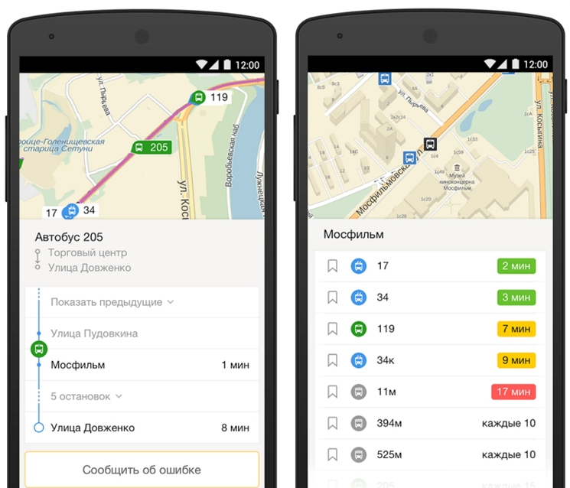

Рисунок 1.1 – Вид мобильного приложения Яндекс.Транспорт

Из основных функций приложения можно выделить:

* Отражение схемы движения транспорта. Нажав на метку любого автобуса или трамвая, можно увидеть на карте его маршрут. Приложение сообщит, когда он придёт на ближайшую остановку и через какое время будет на конечной.
* Просмотр карты города со всеми остановками. Подробная карта города поможет сориентироваться на месте, найти ближайшую остановку или станцию метро.
* Построение маршрутов проезда. Приложение умеет строить маршруты проезда с учетом разных видов транспорта, в том числе метро. Вы можете посмотреть на карте, как доехать до нужного вам адреса или организации, будь то банк, ресторан или торговый центр.
* Просмотр маршрутов и транспорта. Маршруты можно сохранять, чтобы не строить их каждый раз заново. Приложение запоминает также конкретные автобусы, троллейбусы, трамваи и другие виды транспорта. Вы можете видеть на карте только их, скрыв все остальные.

К недостаткам данного сервиса можно отнести:

* отсутствие функции оплаты проезда;
* отсутствие возможности сбора статистической информации.

АСОКП (смотри рисунок 1.2) – автоматизированная система оплаты и контроля проезда (АСОКП) в коммунальном пассажирском транспорте г. Минска.

Особенности:

* позволяет производить максимально точный учет количества пассажиров в общественном транспорте;
* предоставляет возможность записи разнообразных тарифов;
* позволяет проверять актуальный баланс карты прямо во время поездки на транспорте;
* удобна и проста в использовании и производстве.

Недостатки:

* не предусмотрена функция навигации;
* работает только в городе Минск.

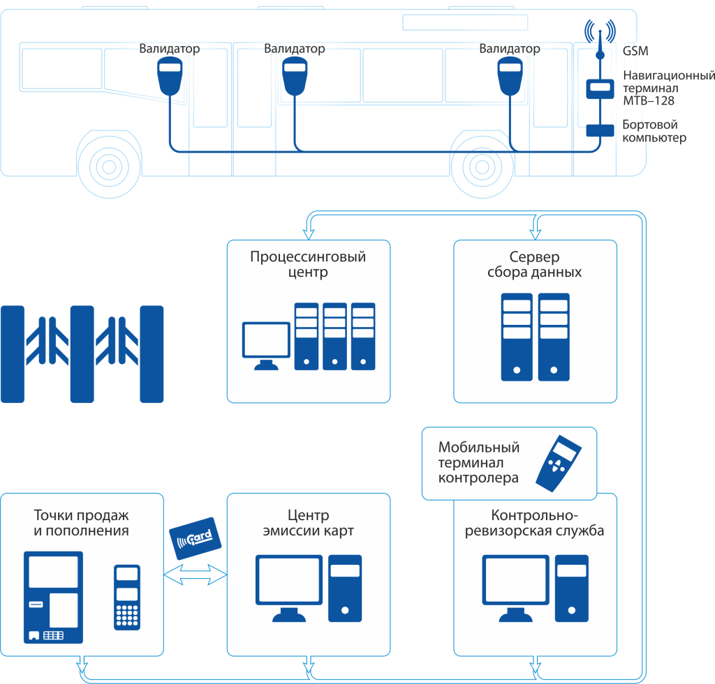

Рисунок 1.2 - Архитектура решения АСОКП

Мобильное приложение EASY Pay Miami (смотри рисунок 1.3) предоставляет возможности оплаты проезда, а также навигационные функции, основной из которых является составление маршрутов. Недостатком является тот факт, что система работает только на территории Майами.

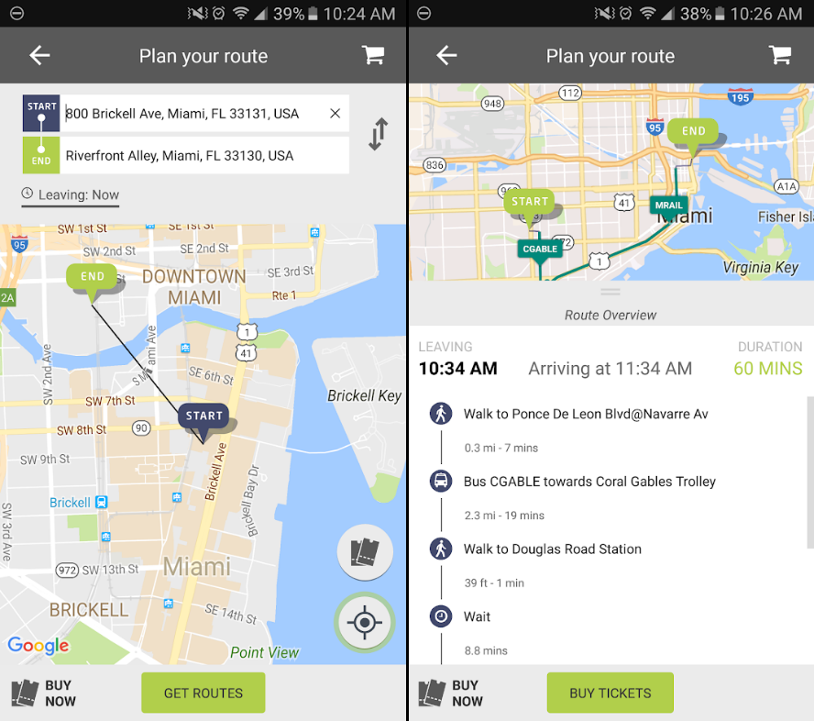

Рисунок 1.3 – Вид мобильного приложения EASY Pay Miami

Анализируя вышеперечисленные сервисы приходим в выводу, что нужно реализовать приложение, обладающее наиболее востребованными преимуществами, с отсутствием вышеперечисленных недостатков и актуальное для города Бреста. Рассмотрим основные задачи, которые выполняют типичные сервисы:

* мониторинг общественного транспорта;
* составление маршрутов;
* добавление маршрутов в избранное;
* просмотр истории поездок;
* оплата проезда;
* сбор статистических данных для оценки производительности.

Учитывая современную тенденцию людей к использованию мобильных приложений, данный проект будет предоставлять все необходимые функции для использования на мобильном устройстве.

**1.2 Анализ технического задания**

Согласно техническому заданию приложение должно быть кроссплатформенное. Это значит, что данное приложение должно работать более чем на одной операционной системе. Данный проект должен иметь клиент-серверную архитектуру. Клиентская часть системы должна быть доступна широкому кругу пользователей, отображать основные функции приложения для всех пользователей и открывать дополнительный функционал в зависимости от роли пользователя в системе, а также в зависимости от того, авторизирован пользователь или нет. Веб-сервер должен иметь доступ к базе данных, корректно обрабатывать клиентские запросы и возвращать по запросам правильные наборы данных.

По окончании создания проекта необходимо предоставить полностью функционирующую систему.

Клиентское приложение должно состоять из двух основных элементов:

* панель навигации – часть страницы, в которой будут отображаться ссылки на доступные страницы;
* тело страницы – блок, в котором будет отображаться основной контент приложения – карта, составление маршрутов, личный кабинет пользователя, страница администратора и т.д.

Схема движения должна представлять собой карту, на которой будут отображены маршруты, направления движения и остановочные пункты.

Схема движения должна храниться в базе данных в виде таблиц, содержащих в себе названия остановок и время прибытия транспорта на каждую остановку.

Возможность просмотра маршрута предполагает просмотр списка остановочных пунктов данного маршрута со временем прибытия транспортного средства на эту остановку.

Поиск маршрута предполагает поиск на основании введенных параметров, например, названия начального и конечного остановочных пунктов.

На рисунке 1.4 представлена графическая схема клиентской части приложения для пользователя.

Клиентское приложение должно работать во всех современных браузерах (Microsoft Edge, Mozilla Firefox, Google Chrome, Safari, Opera).

Для авторизованных пользователей должен быть доступен следующий набор функций:

* определение текущего местоположения;
* просмотр карты;
* составление маршрутов;
* добавление маршрутов в избранное;
* поиск транспорта по заданному маршруту;
* оплата поездок;
* просмотр истории поездок;
* пополнение счёта;
* генерация QR-кода для проверки оплаты проезда.



Рисунок 1.4 – Графическое представление клиентского приложения для пользователя

Для администраторов сервиса должен быть доступен расширенный функционал:

* управление остановками;
* управление маршрутами;
* управление транспортом;
* управление пользователями.

Веб-сервер должен выполнять следующие функции:

* принимать запросы от клиентского приложения;
* делать запросы в базу данных и возвращать клиенту верные данные;
* проверять роль пользователя в системе для ограничения доступа к некоторым функциям.

На рисунке 1.5 представлена графическая схема клиентской части приложения для администратора.

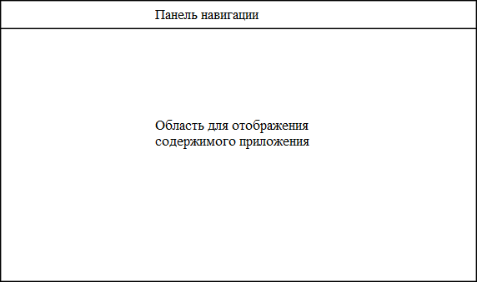

Рисунок 1.5 – Графическое представление клиентского приложения для администратора

Ниже представлено детальное описание содержимого клиентского приложения для пассажиров:

* главная страница предоставляет карту, а также навигационную панель к другим страницам (смотри рисунок 1.6);
* страницы авторизации/регистрации предназначены для авторизации (смотри рисунок 1.7) и создания нового пользователя в системе (смотри рисунок 1.8);
* страница построения маршрутов (смотри рисунок 1.9) позволяет составить новый маршрут, а также предлагает воспользоваться избранными маршрутами;
* страница пользователя (смотри рисунок 1.10) отображает информацию о пользователе (имя пользователя, номер карты, состояние счёта, история поездок), а также предлагает оплатить поездку и пополнить баланс.



Рисунок 1.6 – Модель главной страницы клиентского приложения

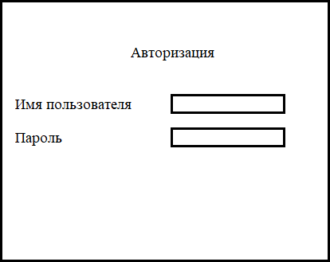

Рисунок 1.7 – Модель страницы авторизации пользователя

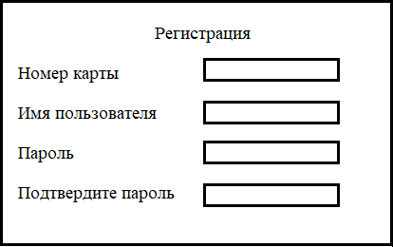

Рисунок 1.8 – Модель страницы регистрации пользователя

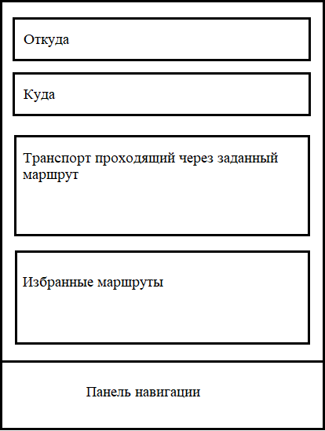

Рисунок 1.9 – Модель страницы построения маршрутов



Рисунок 1.10 – Модель страницы пользователя

Далее опишем содержимое клиентского приложения для транспортных операторов в функции которых входит слежение за работой и управление системой.

Приложение для операторов должно содержать следующие элементы:

* Страница управления маршрутами (смотри рисунок 1.11) отображает маршруты, зарегистрированные в системе, их названия, тип и количество ТС на данном маршруте, а также предоставляет возможности добавления новых маршрутов и редактирование/удаление существующих маршрутов.
* Страница управления остановками (смотри рисунок 1.12) позволяет просматривать, редактировать, удалять и добавлять новые остановки в систему.
* Страница управления транспортом (смотри рисунок 1.13) позволяет регистрировать новый транспорт в системе, а также производить манипуляции с уже существующим.
* Страница просмотра информации о зарегистрированных пользователях в системе.

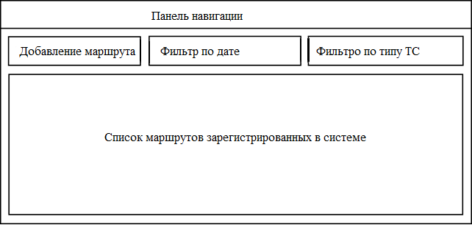

Рисунок 1.11 – Модель страницы управления маршрутами

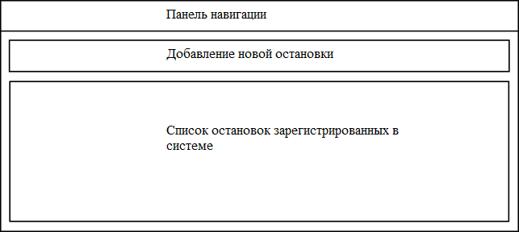

Рисунок 1.12 – Модель страницы управления остановками

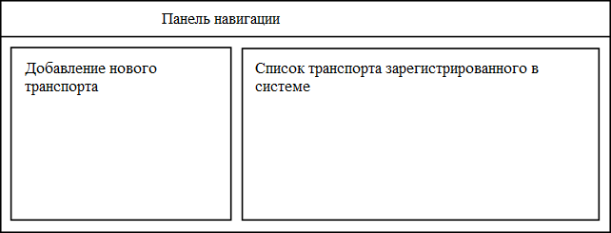

Рисунок 1.13 – Модель страницы управления транспортом

В ходе изучения современных веб-технологий было принято решение создать одностраничное веб-приложение, в котором страницы будут генерироваться на стороне клиента на основе данных, которые будут приходить по запросу с сервера. Это увеличит быстродействие приложения и скорость отрисовки страниц.

Данное решение является оптимальным, так как благодаря использованию одностраничного подхода к созданию веб-приложений оптимизируется работа приложения.